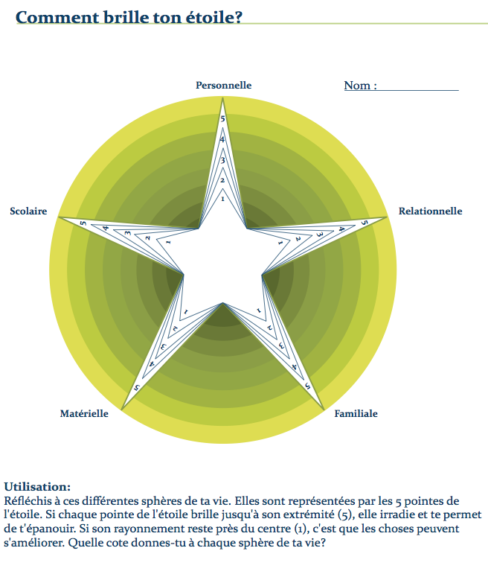
Sphère personnelle  1_2_3_4_5 | Confiance en soi, estime de soi, optimisme ≠tristesse, mal-être  Intérêts personnels et loisirs.  Hygiène de vie : sommeil, alimentation, soin, comportements à risque…
Sphère relationnelle  1_2_3_4_5 | Qualité des liens avec les autres, sentiment positif en groupe : amitiés solides et stables  Entourage de confiance, présence d’un confident  Activités sociales, sportives, parascolaires
Sphère scolaire  1_2_3_4_5 | Résultats scolaires, intérêt pour l’école …  Sentiment de contrôle  Projet professionnel défini  Qualité du lien avec les enseignants, la direction, le personnel non enseignant  Implication des parents en rapport à l’école
Sphère familiale  1_2_3_4_5 | Stabilité : lieu de résidence, contact avec les parents…  Qualité des relations avec les parents ou adultes responsables, avec la fratrie et la famille élargie  Qualité des relations entre parents et conjoints  Responsabilité familiale du jeune (si c’est le cas)  Evènements : décès, maladies, conflits, rupture, déménagement, etc…  Conflits de valeur et de croyance
Sphère matérielle  1_2_3_4_ | Conditions de vie matérielles : alimentation, logement, besoins de base…  Conciliation travail études : participation financière à la vie familiale

DATE | SUJET D’ENTRETIEN | BESOINS ELEVE | OBJECTIFS POUR LE PROCHAIN RENDEZ-VOUS (date)
RDV1
RDV2

DATE | SUJET D’ENTRETIEN | BESOINS ELEVE | OBJECTIFS POUR LE PROCHAIN RENDEZ-VOUS (date)
RDV1
RDV2

DATE | SUJET D’ENTRETIEN | BESOINS ELEVE | OBJECTIFS POUR LE PROCHAIN RENDEZ-VOUS (date)
RDV 1
RDV 2

DATE | SUJET D’ENTRETIEN | BESOINS ELEVE | OBJECTIFS POUR LE PROCHAIN RENDEZ-VOUS (date)
RDV 3
RDV 4

DATE | SUJET D’ENTRETIEN | BESOINS ELEVE | OBJECTIFS POUR LE PROCHAIN RENDEZ-VOUS (date)
RDV 5
RDV 6

DATE | SUJET D’ENTRETIEN | BESOINS ELEVE | OBJECTIFS POUR LE PROCHAIN RENDEZ-VOUS (date)
RDV 7
RDV ….

DATE | SUJET D’ENTRETIEN | BESOINS ELEVE | OBJECTIFS POUR LE PROCHAIN RENDEZ-VOUS (date)
RDV….
RDV ….

BILAN DES …. SEMAINES :
Bilan de l’élève :
Quel bilan pouvez-vous faire globalement de ce suivi ? (Vous pouvez vous aider du schéma ci-dessous et noter vos observations à côté si vous le souhaitez)

Etes-vous satisfait ? (ce que ça vous a apporté, ce qui a changé ou est en train de changer…)

Ce que vous pouvez continuer à travailler ou à améliorer :

Souhaiteriez-vous poursuivre le tutorat ?

Bilan du tuteur :

- Est-ce que l’élève a progressé dans les objectifs fixés ? Si non pour quelles raisons selon vous ?

- Le tutorat lui a-t-il été bénéfique à l’élève selon vous ?

- Pensez-vous que le tutorat doive être poursuivi ?

